「建構健全工程環境 推動優質建設 讓人民有感」
專題演講簡章
- 主辦單位：行政院公共工程委員會、中國工程師學會、國立高雄第一科技大學營建工程系（南區）、國立臺灣科技大學營建工程系（北區）、彰化縣政府（中區）
- 協辦單位：行政院莫拉克颱風災後重建推動委員會、臺灣區綜合營造工程工業同業公會、中華民國工程技術顧問公司商業同業公會、中華民國土木技師公會全國聯合會、中華民國水利技師公會全國聯合會、中華民國結構工程技師公會全國聯合會、中華民國大地工程技師公會、中華民國環境工程技師公會全國聯合會、中華民國冷凍空調技師公會全國聯合會、中華民國電機技師公會、中華民國水土保持技師公會全國聯合會、中華民國都市計畫技師公會全國聯合會
- 課程目的：讓政府機關、學界及工程產業界瞭解我國亟待建構健全工程環境及推動優質建設之重要性及近年積極作為，提醒政府機關及產業善用相關措施，使工程效率及品質能提升。
- 主講人：行政院政務委員兼工程會主委、中國工程師學會理事長 陳振川先生
- 主持人：中國工程師學會常務理事暨高雄市分會名譽會長 陳文源先生（南區）
國立臺灣科技大學前校長 陳希舜教授（北區）
國立中興大學前校長 顏聰榮譽教授（中區）
- 專題演講資訊：
102年7月19日（星期五） 南區場次議程
09：30～10：00 | 報到
10：00～10：10 | 主持人致詞
10：10～12：00 | 專題演講及討論
地 點：國立高雄第一科技大學圖書資訊館6樓國際會議廳
（高雄市楠梓區創新路2號，R11都會公園站或R22青埔站）
連絡人：工程會 02-87897625 嚴春華

102年7月26日（星期五） 北區場次議程
09：30～10：00 | 報到
10：00～10：10 | 主持人致詞
10：10～12：00 | 專題演講及討論
地 點：臺灣科技大學國際大樓1樓IB101
（臺北市大安區基隆路4段43號）
連絡人：工程會 02-87897635 林如容

102年7月29日（星期一） 中區場次議程
14：30～15：00 | 報到
15：00～15：10 | 主持人致詞
15：10～17：00 | 專題演講及討論
地 點：彰化縣政府第二辦公大樓9樓會議室
（彰化市中興路100號）
連絡人：工程會 02-87897631 楊美娟

- 報名辦法：
- 對象：工程會函邀機關(構)所指派人員、主辦單位、協辦單位人員均可報名參加。
- 名額：南區300人、北區250人、中區220人，額滿為止。
- 報名期限及費用：即日起至各演講場次前2日止，費用免費。
- 報名方式：請於前揭報名期限下午5時前至工程會全球資訊網（網址：http://www.pcc.gov.tw）之「其他資訊及服務區」項下「線上報名系統」報名，機關人員可登錄終身學習時數2小時；另本座談會已申請納入技師執業執照換照辦法積分證明，歡迎各技師公會會員自行上網報名。
- 其他事項：本會提供茶水，另為配合環保政策，本場地不提供紙杯，請自行攜帶杯子。
- 專題演講場地交通資訊如附。
南區場次交通地圖
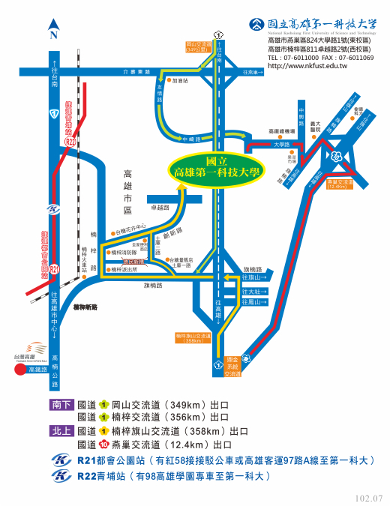
(以上摘自國立高雄第一科技大學網站)
97路 捷運都會公園--樹德科技大學
 | 捷運  都會公園 | 楠梓站 | 義大醫院 | 樹科大 |  | 樹科大 | 義大醫院 | 楠梓站 | 捷運  都會公園
 | 06:20 | 06:25 | 06:50 | 06:55 |  | 07:00 | 07:05 | 07:30 | 07:35
◎ | 07:00 | 07:05 | 07:30 | 07:35 | ◎ | 07:40 | 07:45 | 08:10 | 08:15
 | 07:25 | 07:30 | 07:55 | 08:00 |  | 08:05 | 08:10 | 08:35 | 08:40
 | 07:45 | 07:50 | 08:15 | 08:20 |  | 08:25 | 08:30 | 08:55 | 09:00
◎ | 08:45 | 08:50 | 09:15 | 09:20 | ◎ | 09:25 | 09:30 | 09:55 | 10:00
 | 09:45 | 09:50 | 10:15 | 10:20 |  | 10:25 | 10:30 | 10:55 | 11:00
◎ | 10:45 | 10:50 | 11:15 | 11:20 | ◎ | 11:25 | 11:30 | 11:55 | 12:00
 | 11:45 | 11:50 | 12:15 | 12:20 |  | 12:25 | 12:30 | 12:55 | 13:00
◎ | 12:45 | 12:50 | 13:15 | 13:20 | ◎ | 13:25 | 13:30 | 13:55 | 14:00
 | 13:45 | 13:50 | 14:15 | 14:20 |  | 14:25 | 14:30 | 14:55 | 15:00
◎ | 14:45 | 14:50 | 15:15 | 15:20 | ◎ | 15:25 | 15:30 | 15:55 | 16:00
 | 15:15 | 15:20 | 15:45 | 15:50 |  | 15:55 | 16:00 | 16:25 | 16:30
 | 15:45 | 15:50 | 16:15 | 16:20 |  | 16:25 | 16:30 | 16:55 | 17:00
◎ | 16:45 | 16:50 | 17:15 | 17:20 | ◎ | 17:25 | 17:30 | 17:55 | 18:00
 | 17:45 | 17:50 | 18:15 | 18:20 |  | 18:25 | 18:30 | 18:55 | 19:00
 | 18:45 | 18:50 | 19:15 | 19:20 |  | 19:25 | 19:30 | 19:55 | 20:00
 | 19:45 | 19:50 | 20:15 | 20:20 |  | 20:25 | 20:30 | 20:55 | 21:00
 | 20:45 | 20:50 | 21:15 | 21:20 |  | 21:25 | 21:30 | 21:55 | 22:00
1.〝◎〞表示非寒暑假期間及例假日停駛。 101.09.01起實施
2.寒暑假期間僅行駛有〝◎〞註記班次，其餘班次停駛。

98路 高雄大學=義大醫院
 | 義大醫院 | 捷運青埔站 | 高雄大學 |  | 高雄大學 | 捷運青埔站 | 義大醫院
※ | 06:50 | 07:10 | 07:30 | ※ | 07:40 | 08:00 | 08:20
 | 07:50 | 08:10 | 08:30 |  | 08:40 | 09:00 | 09:20
※ | 09:10 | 09:30 | 09:50 | ※ | 10:00 | 10:20 | 10:40
 | 11:40 | 12:00 | 12:20 |  | 12:30 | 12:50 | 13:10
※ | 13:50 | 14:10 | 14:30 | ※ | 14:40 | 15:00 | 15:20
 | 15:40 | 16:00 | 16:20 |  | 16:40 | 17:00 | 17:20
※ | 17:30 | 17:50 | 18:10 | ※ | 18:20 | 18:40 | 19:00
 | 18:50 | 19:10 | 19:30 |  | 19:40 | 20:00 | 20:20
※表示例假日停駛 101.09.01起實施
(以上摘自國立高雄第一科技大學網站)
南區場次校區平面圖
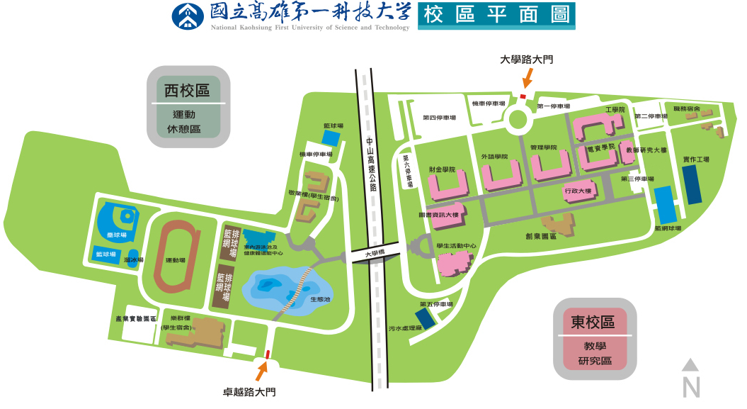
(以上摘自國立高雄第一科技大學網站)

北區場次交通資訊

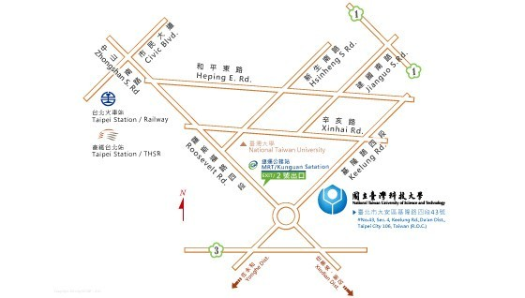
- 開車
  - 由中山高速公路下圓山交流道，接台北市建國南北高架道路，下辛亥路往木柵方向行駛，於辛亥路二段與基隆路交叉口（台大校園旁）右轉，過長興街後即可到達台灣科大。
  - 由北二高接台北聯絡道，於辛亥路三段與基隆路交叉口左轉，過長興街後即可到達台灣科大。
- 搭乘台北聯營公車
  - 搭乘聯營1、207、254、275、275副線、275區間車、650、672、673、907、綠11、棕12、敦化幹線。
  - 台北市動態公車資訊網
- 搭乘國道、省道客運
  - 福和客運（板橋－基隆）、（台北－基隆）、（新店－基隆）、（德霖技術學院－基隆）。
  - 基隆客運（板橋－基隆）。
  - 指南客運、中壢客運（桃園－台北市政府），經新店、公館、六張犁 。
  - 台中客運、大有巴士（台中－台北），經龍潭、新店、六張犁、捷運市府站、松山車站 。
  - 國光客運、台聯客運、中壢客運（中壢－台北）經中永和、公館、六張犁、捷運市府站 。
  - 亞聯客運（新竹－台北），經工研院、清大、交大、竹科、龍潭、新店、捷運景美、捷運萬隆、捷運公館、新生南路、仁愛路、臺北市政府。（停靠捷運公館站，不停靠台灣科大）。
  - 豪泰客運（竹北－台北），經新竹縣政府、新竹稅捐處、一高竹北交流道站、二高竹林交流道站、新店、捷運景美、捷運萬隆、捷運公館、新生南路、捷運科技大樓、捷運大安、捷運忠孝復興、捷運忠孝敦化、捷運國父紀念館、捷運市府站。（停靠捷運公館站，不停靠台灣科大）。
- 搭乘捷運
  - 搭乘捷運新店線：由公館站2號「銘傳國小」出口左轉，沿台大舟山路步行，於鹿鳴堂右轉，過基隆路後左行即可到達本校。或於公館站1號「水源市場」出口轉乘1、673、907、綠11、棕12直達本校。
  - 搭乘捷運木柵線：於捷運六張犁站（往公館、永和方向）轉乘1、207、672、650、基隆客運板基線直達本校。
北區場次校區平面圖
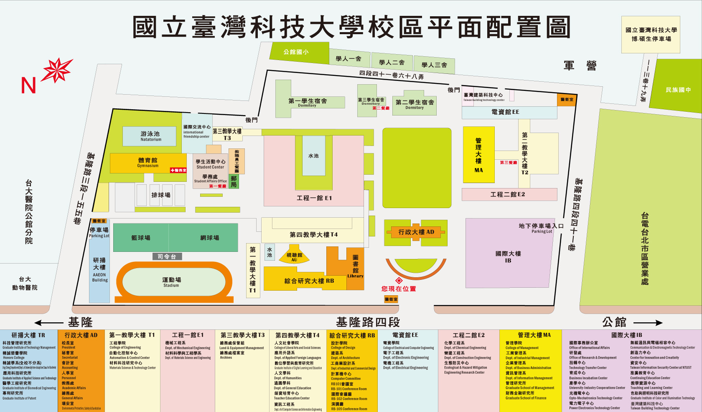
(以上均摘自臺灣科技大學網站)
中區場次交通資訊

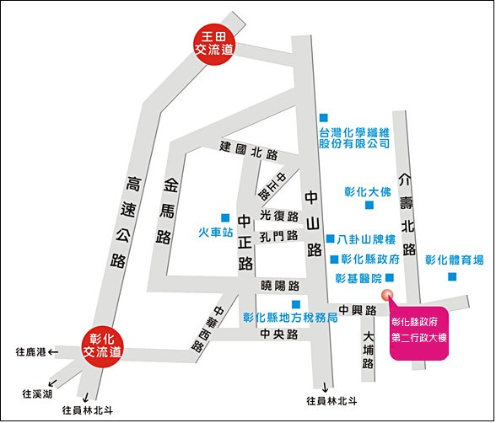
- 市區公車：
請至彰化火車站左前方，三民路警察局對面彰化客運站牌搭車，可直達彰基醫院。下車後由旭光路往251巷直走即達中興路(彰化縣政府第二行政辦公大樓)
- 自行開車：
  - 北上：中山高(國道1號)：彰化交流道→中華西路→右轉接中央路→經中央路橋 →左轉接中山路一段→中山路二段→右轉中興路→彰化縣政府第二行政辦公大樓
  - 南下：中山高(國道1號 )：彰化交流道下左轉→中華西路→右轉接中央路→經中央路橋 →左轉接中 山路一段→中山路二段→右轉中興路→彰化縣政府第二行政辦公大樓
中區場次會議場地停車資訊
1.彰化縣政府第二行政大樓前備有付費停車場，每小時20元。
2.由中興路右轉介壽北路約300公尺後，可至建國科技大學，門口設有免費停車位。建國科技大學地址：彰化縣彰化市介壽北路1號。

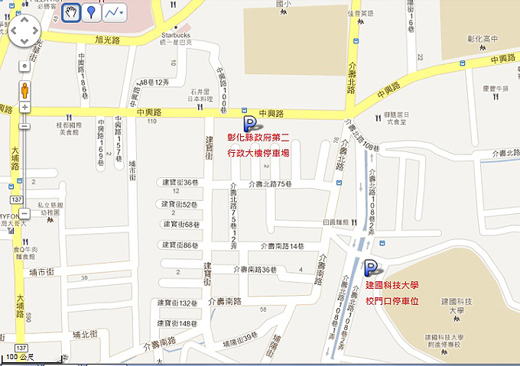
(以上均摘自彰化縣政府網站)

